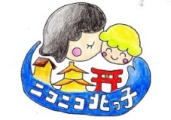

**参加費**

**無料**

**小学生のための京の食文化セミナー**

親子で一緒に，和菓子作りや茶道を体験し，

京の食文化に触れてみませんか？

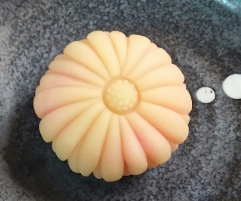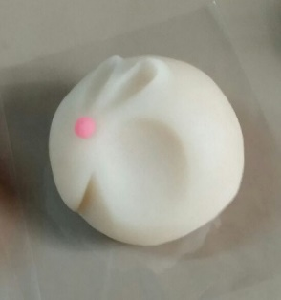

和菓子の写真はイメージです

☆日　時　　 令和元年９月７日（土）午後２時～４時

（受付：午後１時３０分～）

☆場　所　　　北区役所西庁舎　２階　講堂　（北区紫野西御所田町５６）

☆内　容　　　○「和菓子食材」についてのお話し

○和菓子(練り切り)作りとお話し

○茶道の作法体験

　　　　　　　　　※和菓子のお持ち帰りはできません。

☆対象者　　 北区在住の小学１～３年生とその保護者

　　　　　　　　 ※対象年齢以外のお子さまの見学，付き添いは不可です。

※お子さま1名につき，保護者2名まで同伴可です。

☆定　員　　　子と保護者合わせて４０人　（先着順）

☆持ち物　　 エプロン，三角巾（バンダナ等），手拭きタオル

☆費　用　　　無料

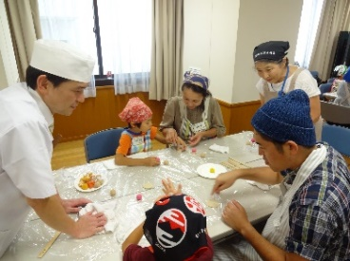

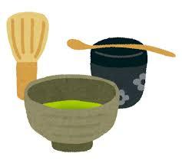

～申込方法～

令和元年８月２０日（火）から９月２日（月）までに京都いつでもコールへ電話，FAX，

Eメールで申込

（１）電話　 ０７５－６６１－３７５５

（２）FAX　 ０７５－６６１－５８５５

件名に本事業名を記載し，①参加者全員の氏名（ふりがな）②電話番号

③お子さまの学年を記入し，送信してください。

（３）Eメール　　　　　　　　　　　　　　　　　　　　（ホームページの送信フォームをご利用ください。）

※番号のおかけ間違いのないよう，ご注意ください。

※参加希望者ご本人様からお申し込みください。（代理の方からのお申し込みは受付できません。）

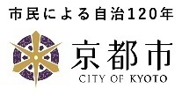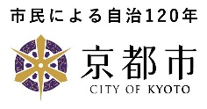

**お問い合せ　　北区役所　健康長寿推進課　電話：４３２－１４３８　FAX：４３２－１５９０**

検索

京都いつでもコール

発行：北区役所健康福祉部健康長寿推進課　　TEL：432-1438　FAX：432-1590

　　京都市印刷物　第314378号 令和元年８月発行

　　この印刷物が不要になれば「雑がみ」として古紙回収等へ！